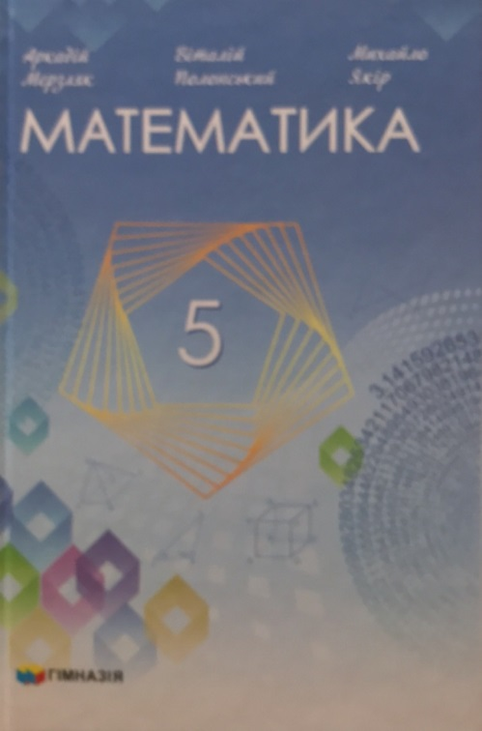
4.10.2023 Отримали новий підручник для 5 класу
№  п/п | Автор, назва | Клас | Рік видання | Кількість
1 | Мерзляк А.Г.Математика | 5 | 2023 | 93

